Игровая познавательная программа для старшего поколения «Развлекись, улыбнись, вместе с нами зарядись!»
7 апреля отмечается Всемирный день здоровья. Традиционно в этот день в нашей библиотеке встречаются те, кто ведёт активный образ жизни, кто открыт к общению, кто любит спорт и с заботой относится к своему здоровью.
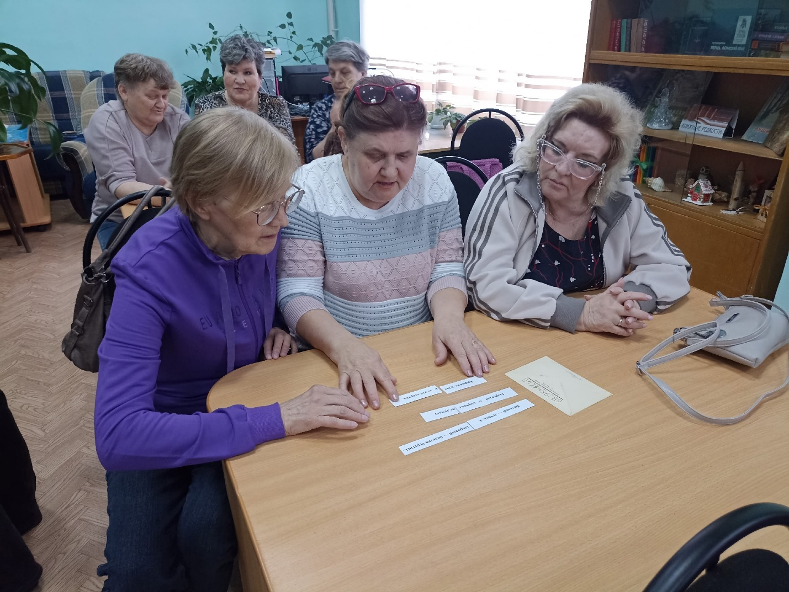
На встрече ведущие и участники сообща выявили формулу здоровья. Узнали много полезной информации: от особенностей занятий северной ходьбой до приёмов быстрого снятия стресса. Участие в весёлых эстафетах зарядило всех позитивным настроением, подарило массу положительных эмоций и капельку здоровья. Мероприятие состоялось в рамках программы «Пермское долголетие»


